

**Об утверждении Плана по управлению пастбищами и их использованию по Каратобинскому району на 2023-2024 годы**

Решение Каратобинского районного маслихата Западно-Казахстанской области от 6 апреля 2023 года № 2-1

      В соответствии с Законом Республики Казахстан "О пастбищах", Законом Республики Казахстан "О местном государственном управлении и самоуправлении в Республике Казахстан", Каратобинский районный маслихат РЕШИЛ:

      1. Утвердить План по управлению пастбищами и их использованию по Каратобинскому району на 2023-2024 годы согласно приложению к настоящему решению.

      2. Настоящее решение вводится в действие по истечении десяти календарных дней после дня его первого официального опубликования.

|  |  |
| --- | --- |
| *Председатель маслихата* | *Н.Мендешов* |

|  |  |
| --- | --- |
|  | Приложение к решению Каратобинского районного маслихата от 6 апреля 2023 года № 2-1 |

**План по управлению пастбищами и их использованию по Каратобинскому району на 2023-2024 годы**

      Настоящий План по управлению пастбищами и их использованию по Каратобинскому району на 2023-2024 годы (далее – План) разработан в соответствии с Законом Республики Казахстан от 20 февраля 2017 года "О пастбищах", Законом Республики Казахстан от 23 января 2001 года "О местном государственном управлении и самоуправлении в Республике Казахстан", приказом Заместителя Премьер-Министра Республики Казахстан – Министра сельского хозяйства Республики Казахстан от 24 апреля 2017 года №173 "Об утверждении Правил рационального использования пастбищ" (зарегистрированное в Реестре государственной регистрации нормативных правовых актов №15090), приказом Министра сельского хозяйства Республики Казахстан от 14 апреля 2015 года №3-3/332 "Об утверждении предельно допустимой нормы нагрузки на общую площадь пастбищ" (зарегистрированное в Реестре государственной регистрации нормативных правовых актов №11064).

      План принимается в целях рационального использования пастбищ, устойчивого обеспечения потребности в кормах и предотвращения процессов деградации пастбищ.

      План содержит:

      1) сведения о ветеринарно-санитарных объектах согласно приложению 1 к настоящему Плану;

      2) календарный график по использованию пастбищ, устанавливающий сезонные маршруты выпаса и передвижения сельскохозяйственных животных согласно приложению 2 к настоящему Плану;

      3) схемы (карты) расположения пастбищ на территории административно – территориальной единицы в разрезе категорий земель, собственников земельных участков и землепользователей на основании правоустанавливающих документов согласно приложениям 3, 4, 5, 6, 7, 8, 9, 10 к настоящему Плану;

      4) карты с обозначением внешних и внутренних границ и площадей пастбищ, в том числе сезонных, объектов пастбищной инфраструктуры согласно приложениям 11, 12, 13, 14, 15, 16, 17, 18 к настоящему Плану;

      5) схемы доступа пастбищепользователей к водоисточникам (озерам, рекам, прудам, копаниям, оросительным или обводнительным каналам, трубчатым или шахтным колодцам), составленную согласно норме потребления воды согласно приложениям 19, 20, 21, 22, 23, 24, 25, 26 к настоящему Плану;

      6) схемы перераспределения пастбищ для размещения поголовья сельскохозяйственных животных физическихи (или) юридическихлиц, у которыхотсутствуют пастбища, и перемещения его на предоставляемые пастбища согласно приложениям 27, 28, 29, 30, 31, 32, 33, 34 к настоящему Плану;

      7) схемы размещения поголовья сельскохозяйственных животных на отгонных пастбищах физических и (или) юридических лиц, не обеспеченных пастбищами, расположенными при городе районного значения, поселке, селе, сельском округе согласно приложениям 35, 36, 37, 38, 39, 40, 41, 42 к настоящему Плану;

      8) иные требования, необходимые для рационального использования пастбищ на соответствующей административно-территориальной единице.

      План принят с учетом сведений о состоянии геоботанического обследования пастбищ, сведений о ветеринарно-санитарных объектах, данных о численности поголовья сельскохозяйственных животных с указанием ихвладельцев – пастбищепользователей, физических и (или) юридических лиц, данных о количестве гуртов, отар, табунов, сформированныхпо видам и половозрастным группам сельскохозяйственных животных, сведений о формировании поголовья сельскохозяйственных животных для выпаса на отгонных пастбищах, особенностей выпаса сельскохозяйственных животных на культурных и аридных пастбищах, сведе ний о сервитутах для прогона скота и иных данных, предоставленных государственными органами, физическими и (или) юридическими лицами.

      По административно-территориальному делению в Каратобинском районе имеются 8 сельских округов, 22

      сельских населенных пунктов.

      Общая площадь территории Каратобинского района 997 492 га, из них пастбищные земли – 826 284 га. По категориям земли подразделяются на:

      земли сельскохозяйственного назначения – 387 878 га; земли населенных пунктов – 189 871 га;

      земли промышленности, транспорта, связи, для нужд космическойдеятельности, обороны, национальной безопасности и иного несельскохозяйственного назначения – 995 га; земли водного фонда – 69 га;

      земли запаса – 414 840 га.

      Климат района резко континентальный, зима сравнительно холодная, лето жаркое и засушливое. Среднегодовая температура воздуха в январе – -14; -35°С, в июле +24; +38°С. Средний размер осадков составляет – 30 мм, а годовой – 214 мм.

      Растительный покров района разнообразный, включает примерно 118 видов. Самые распространенные из

      них зерновые и астроцветные травы.

      Почвы светлокаштановые, на юге встречаются солончаковые земли. Толщина плодородной почвы 40-50 см. В районе действуют 8 ветеринарных пунктов и 22 скотомогильников.

      В настоящее время в Каратобинском районе насчитывается 42 888 голов крупного рогатого скота (в том числе маточное поголовье 19 548 голов) , мелкого рогатого скота 91 416 голов (в том числе маточное поголовье 61 128 голов), 14 718 голов лошадей (в том числе маточное поголовье 7 336 голов).

      В сельских округах района в связи с ростом поголовья скота в частных дворах по району наблюдается дефицит пастбищных угодий 2195,3 га, в том числе Сулыкольском сельском округе – 2195,3 га.

      Для решения этих проблем – необходимо рационально выделить пастбищные угодья из государственного фонда и увеличить площади пастбищ за счет земель населенных пунктов, земель сельскохозяйственного назначения и земель запаса Каратобинского района.

      При наличии в земельном фонда запаса района 414 840 га, постановлением акима района от 2 ноября 2021 года №121 в ходе обеспечения нужд населения в пастбищных угодьях для выпаса сельскохозяйственных животных в частном подворье в резерв на 49 лет зарезервировано 126 221 га земли из земельного фонда запаса.

      По крестьянским хозяйствам района имеется достаточное количество земельных участков в расчете на маточное поголовье. Кроме того, в земельном фонде запаса района имеется 279 136 га пастбищных земельных участков.

|  |  |
| --- | --- |
|  | Приложение 1 к Плану по управлению пастбищами и их использованию по Каратобинскому району на 2023-2024 годы |

**Сведения о ветеринарно-санитарных объектах**

|  |  |  |  |  |
| --- | --- | --- | --- | --- |
| Порядковый номер | Сельский округ | Ветеринарные пункты | Места для купания скота | Скотомогильники |
| 1 | Каратобинский | 1 | 0 | 4 |
| 2 | Аккзинский | 1 | 0 | 4 |
| 3 | Егиндикульский | 1 | 0 | 1 |
| 4 | Жусандойский | 1 | 0 | 2 |
| 5 | Каракульский | 1 | 0 | 3 |
| 6 | Коскульский | 1 | 0 | 2 |
| 7 | Саралжынский | 1 | 0 | 2 |
| 8 | Сулыкульский | 1 | 0 | 4 |
| Всего | | 8 | 0 | 22 |

|  |  |
| --- | --- |
|  | Приложение 2 к Плану по управлению пастбищами и их использованию по Каратобинскому району на 2023-2024 годы |

**Календарный график по использованию пастбищ, определяющие сезонные маршруты выпаса и отгона сельскохозяйственных животных**

|  |  |  |  |  |
| --- | --- | --- | --- | --- |
| № | Наименование сельского округа | Период отгона животных на отдаленные пастбища | Период отгона животных с отдаленных пастбищ | Примечание |
| 1 | Каратобинский | Первая половина апреля | Вторая декада ноября |  |
| 2 | Аккзинский | Первая половина апреля | Вторая декада ноября |  |
| 3 | Егиндикульский | Первая половина апреля | Вторая декада ноября |  |
| 4 | Жусандойский | Первая половина апреля | Вторая декада ноября |  |
| 5 | Каракульский | Первая половина апреля | Вторая декада ноября |  |
| 6 | Коскульский | Первая половина апреля | Вторая декада ноября |  |
| 7 | Саралжынский | Первая половина апреля | Вторая декада ноября |  |
| 8 | Сулыкульский | Первая половина апреля | Вторая декада ноября |  |

|  |  |
| --- | --- |
|  | Приложение 3 к Плану по управлению пастбищами и их использованию по Каратобинскому району на 2023-2024 годы |

**Схема (карта) расположения пастбищ на территории административно – территориальной единицы в разрезе категорий земель, собственников земельных участков и землепользователей на основании правоустанавливающих документов**

**Каратобинский сельский округ**

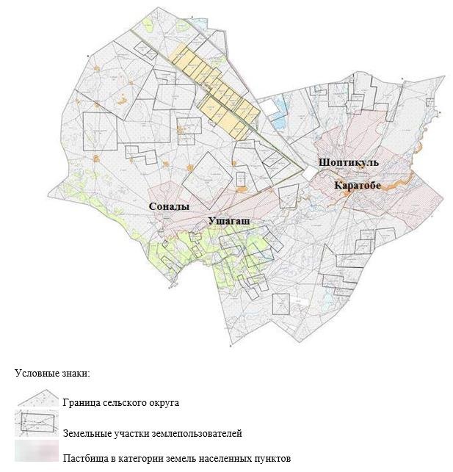

|  |  |
| --- | --- |
|  | Приложение 4 к Плану по управлению пастбищами и их использованию по Каратобинскому району на 2023-2024 годы |

**Схема (карта) расположения пастбищ на территории административно – территориальной единицы в разрезе категорий земель, собственников земельных участков и землепользователей на основании правоустанавливающих документов**

**Аккозинский сельский округ**

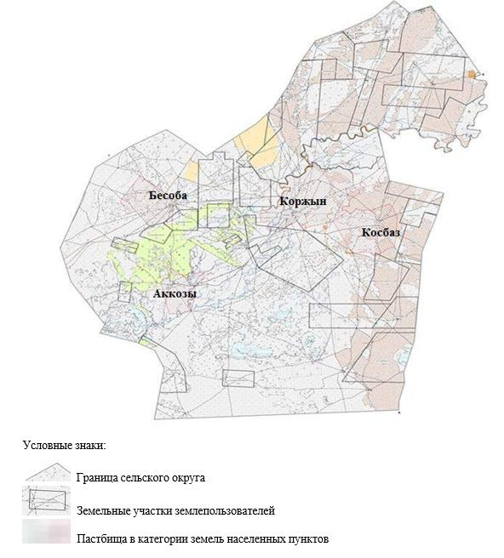

|  |  |
| --- | --- |
|  | Приложение 5 к Плану по управлению пастбищами и их использованию по Каратобинскому району на 2023-2024 годы |

**Схема (карта) расположения пастбищ на территории административно – территориальной единицы в разрезе категорий земель, собственников земельных участков и землепользователей на основании правоустанавливающих документов**

**Егиндикульский сельский округ**

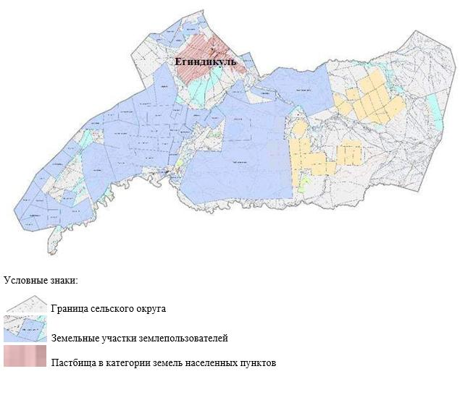

|  |  |
| --- | --- |
|  | Приложение 6 к Плану по управлению пастбищами и их использованию по Каратобинскому району на 2023-2024 годы |

**Схема (карта) расположения пастбищ на территории административно – территориальной единицы в разрезе категорий земель, собственников земельных участков и землепользователей на основании правоустанавливающих документов**

**Жусандойский сельский округ**

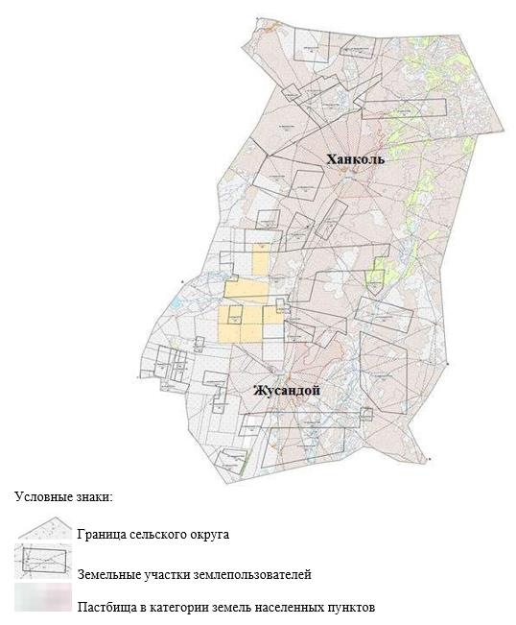

|  |  |
| --- | --- |
|  | Приложение 7 к Плану по управлению пастбищами и их использованию по Каратобинскому району на 2023-2024 годы |

**Схема (карта) расположения пастбищ на территории административно – территориальной единицы в разрезе категорий земель, собственников земельных участков и землепользователей на основании правоустанавливающих документов**

**Каракульский сельский округ**

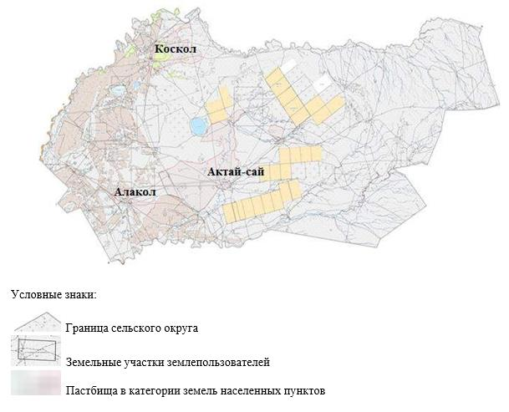

|  |  |
| --- | --- |
|  | Приложение 8 к Плану по управлению пастбищами и их использованию по Каратобинскому району на 2023-2024 годы |

**Схема (карта) расположения пастбищ на территории административно – территориальной единицы в разрезе категорий земель, собственников земельных участков и землепользователей на основании правоустанавливающих документов**

**Коскульский сельский округ**

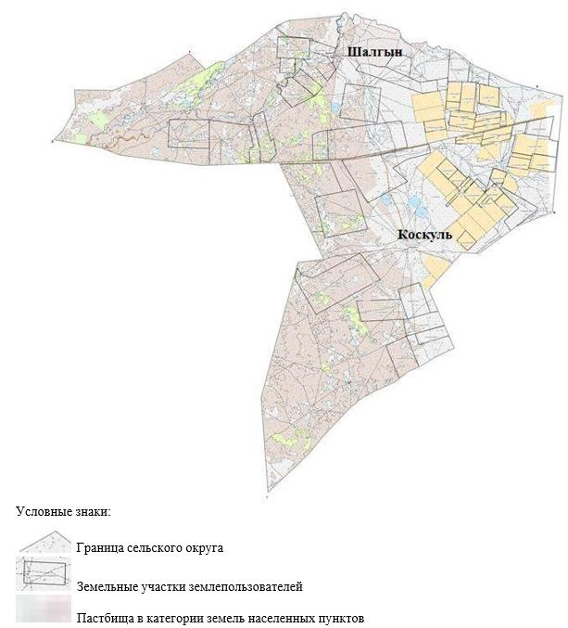

|  |  |
| --- | --- |
|  | Приложение 9 к Плану по управлению пастбищами и их использованию по Каратобинскому району на 2023-2024 годы |

**Схема (карта) расположения пастбищ на территории административно – территориальной единицы в разрезе категорий земель, собственников земельных участков и землепользователей на основании правоустанавливающих документов**

**Саралжынский сельский округ**

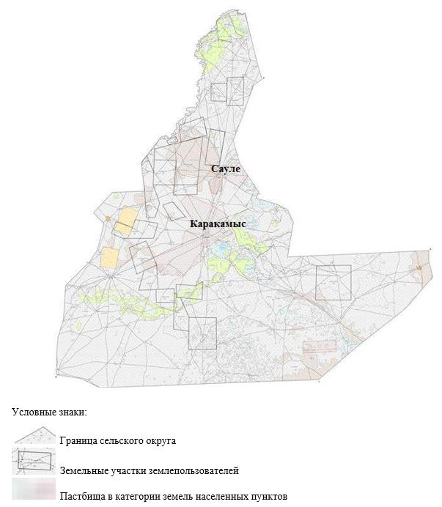

|  |  |
| --- | --- |
|  | Приложение 10 к Плану по управлению пастбищами и их использованию по Каратобинскому району на 2023-2024 годы |

**Схема (карта) расположения пастбищ на территории административно – территориальной единицы в разрезе категорий земель, собственников земельных участков и землепользователей на основании правоустанавливающих документов**

**Сулыкульский сельский округ**

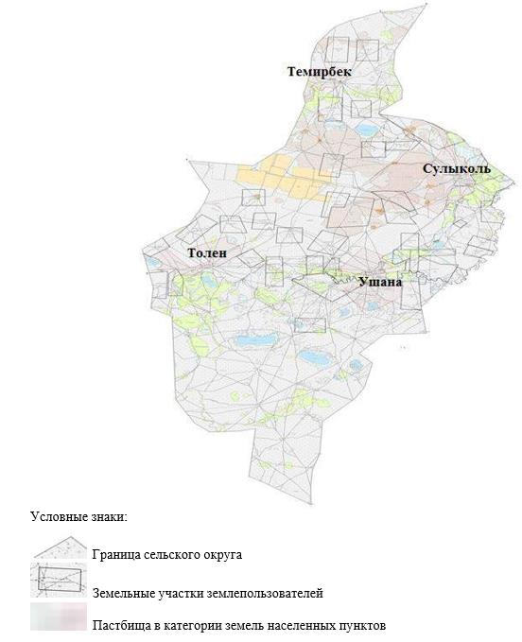

|  |  |
| --- | --- |
|  | Приложение 11 к Плану по управлению пастбищами и их использованию по Каратобинскому району на 2023-2024 годы |

**Карта с обозначением внешних и внутренних границ и площадей пастбищ, в том числе сезонных, объектов пастбищной инфраструктуры**

**Каратобинский сельский округ**

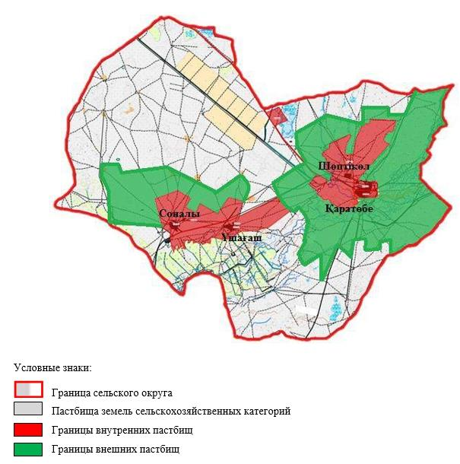

|  |  |
| --- | --- |
|  | Приложение 12 к Плану по управлению пастбищами и их использованию по Каратобинскому району на 2023-2024 годы |

**Карта с обозначением внешних и внутренних границ и площадей пастбищ, в том числе сезонных, объектов пастбищной инфраструктуры**

**Аккозинский сельский округ**

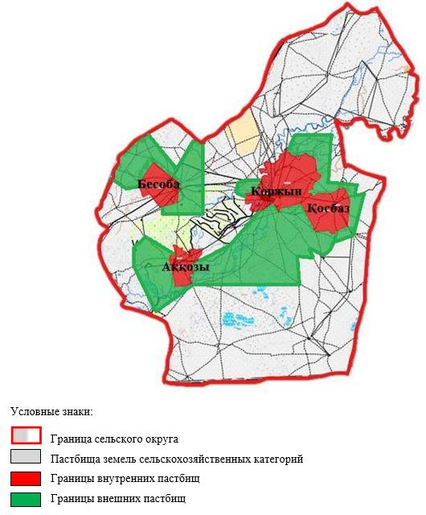

|  |  |
| --- | --- |
|  | Приложение 13 к Плану по управлению пастбищами и их использованию по Каратобинскому району на 2023-2024 годы |

**Карта с обозначением внешних и внутренних границ и площадей пастбищ, в том числе сезонных, объектов пастбищной инфраструктуры**

**Егиндикульский сельский округ**

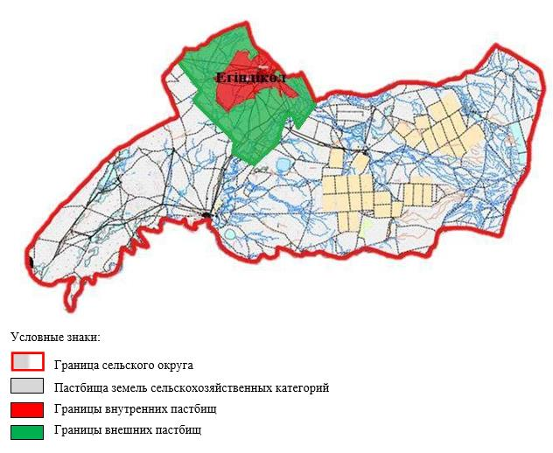

|  |  |
| --- | --- |
|  | Приложение 14 к Плану по управлению пастбищами и их использованию по Каратобинскому району на 2023-2024 годы |

**Карта с обозначением внешних и внутренних границ и площадей пастбищ, в том числе сезонных, объектов пастбищной инфраструктуры**

**Жусандойский сельский округ**

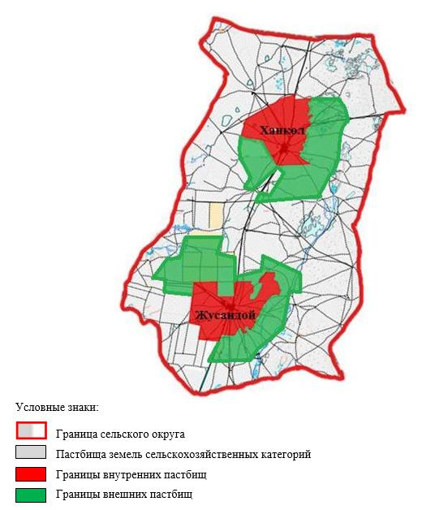

|  |  |
| --- | --- |
|  | Приложение 15 к Плану по управлению пастбищами и их использованию по Каратобинскому району на 2023-2024 годы |

**Карта с обозначением внешних и внутренних границ и площадей пастбищ, в том числе сезонных, объектов пастбищной инфраструктуры**

**Каракульский сельский округ**

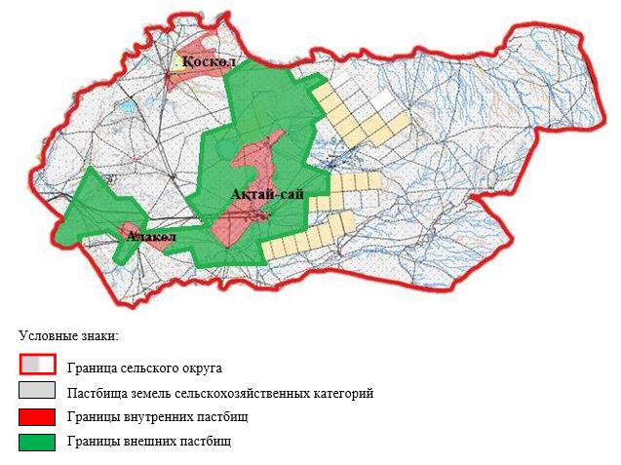

|  |  |
| --- | --- |
|  | Приложение 16 к Плану по управлению пастбищами и их использованию по Каратобинскому району на 2023-2024 годы |

**Карта с обозначением внешних и внутренних границ и площадей пастбищ, в том числе сезонных, объектов пастбищной инфраструктуры**

**Коскульский сельский округ**

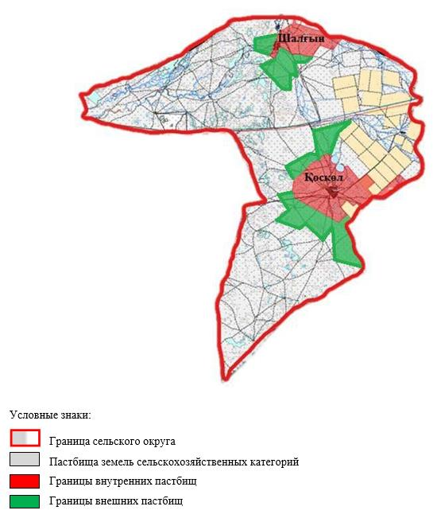

|  |  |
| --- | --- |
|  | Приложение 17 к Плану по управлению пастбищами и их использованию по Каратобинскому району на 2023-2024 годы |

**Карта с обозначением внешних и внутренних границ и площадей пастбищ, в том числе сезонных, объектов пастбищной инфраструктуры**

**Саралжынский сельский округ**

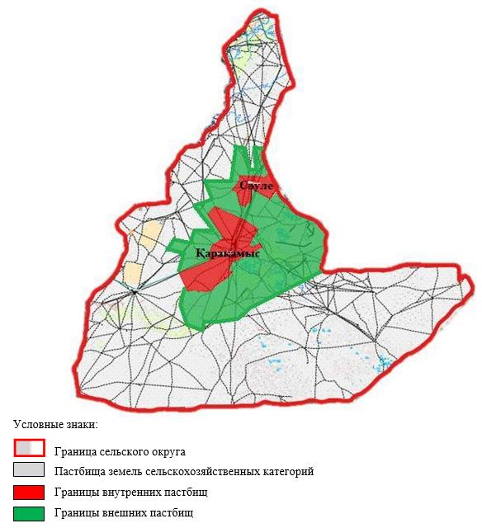

|  |  |
| --- | --- |
|  | Приложение 18 к Плану по управлению пастбищами и их использованию по Каратобинскому району на 2023-2024 годы |

**Карта с обозначением внешних и внутренних границ и площадей пастбищ, в том числе сезонных, объектов пастбищной инфраструктуры**

**Сулыкульский сельский округ**

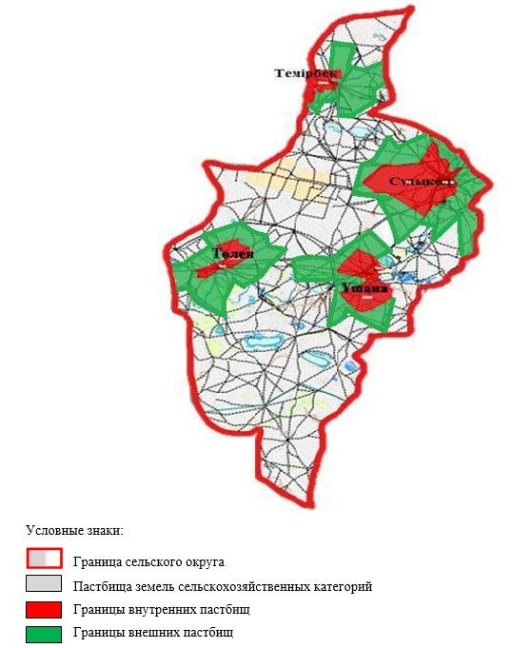

|  |  |
| --- | --- |
|  | Приложение 19 к Плану по управлению пастбищами и их использованию по Каратобинскому району на 2023-2024 годы |

**Схема доступа пастбище пользователей к водоисточникам (озерам, рекам, прудам, копаням, оросительным или обводнительным каналам, трубчатым или шахтным колодцам), составленную согласно норме потребления воды**

**Каратобинский сельский округ**

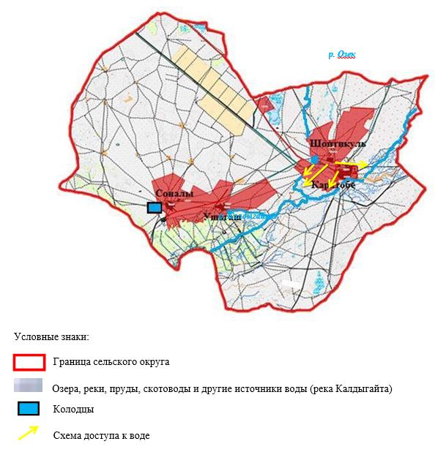

|  |  |
| --- | --- |
|  | Приложение 20 к Плану по управлению пастбищами и их использованию по Каратобинскому району на 2023-2024 годы |

**Схема доступа пастбище пользователей к водоисточникам (озерам, рекам, прудам, копаням, оросительным или обводнительным каналам, трубчатым или шахтным колодцам), составленную согласно норме потребления воды**

**Аккозинский сельский округ**

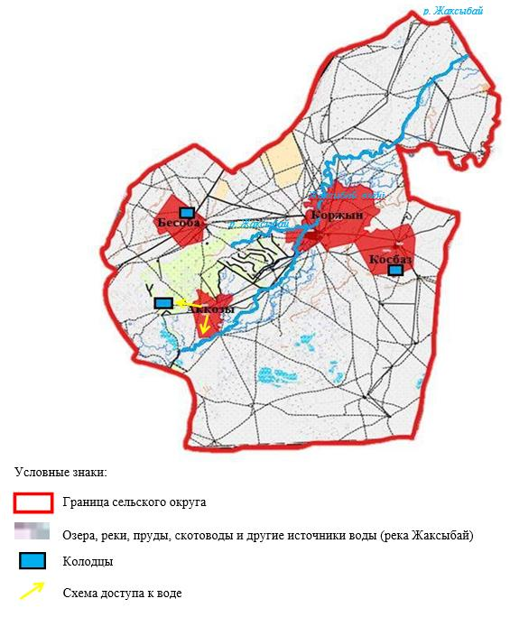

|  |  |
| --- | --- |
|  | Приложение 21 к Плану по управлению пастбищами и их использованию по Каратобинскому району на 2023-2024 годы |

**Схема доступа пастбище пользователей к водоисточникам (озерам, рекам, прудам, копаням, оросительным или обводнительным каналам, трубчатым или шахтным колодцам), составленную согласно норме потребления воды**

**Егиндикульский сельский округ**

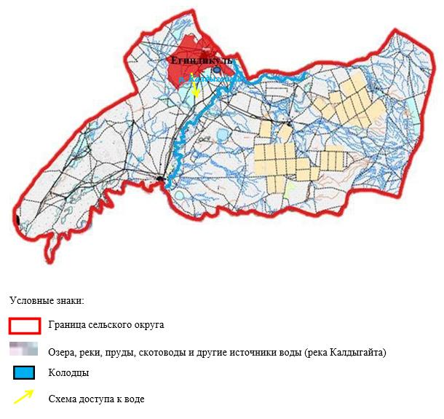

|  |  |
| --- | --- |
|  | Приложение 22 к Плану по управлению пастбищами и их использованию по Каратобинскому району на 2023-2024 годы |

**Схема доступа пастбище пользователей к водоисточникам (озерам, рекам, прудам, копаням, оросительным или обводнительным каналам, трубчатым или шахтным колодцам), составленную согласно норме потребления воды**

**Жусандойский сельский округ**

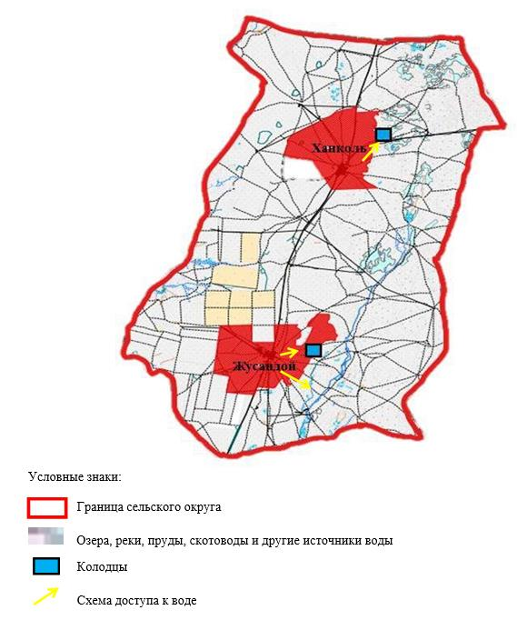

|  |  |
| --- | --- |
|  | Приложение 23  к Плану по управлению пастбищами и их использованию по Каратобинскому району на 2023-2024 годы |

**Схема доступа пастбище пользователей к водоисточникам (озерам, рекам, прудам, копаням, оросительным или обводнительным каналам, трубчатым или шахтным колодцам), составленную согласно норме потребления воды**

**Каракульский сельский округ**

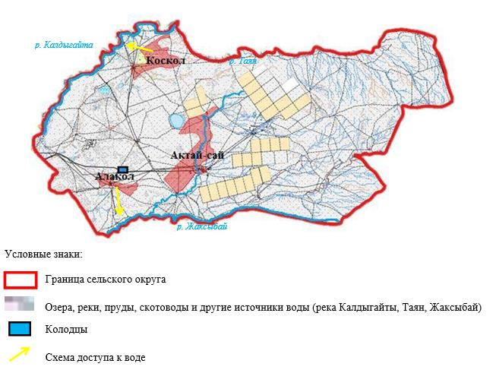

|  |  |
| --- | --- |
|  | Приложение 24 к Плану по управлению пастбищами и их использованию по Каратобинскому району на 2023-2024 годы |

**Схема доступа пастбище пользователей к водоисточникам (озерам, рекам, прудам, копаням, оросительным или обводнительным каналам, трубчатым или шахтным колодцам), составленную согласно норме потребления воды**

**Коскульский сельский округ**

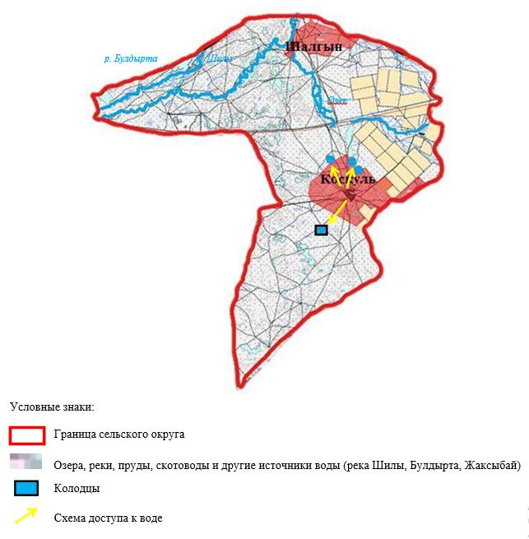

|  |  |
| --- | --- |
|  | Приложение 25 к Плану по управлению пастбищами и их использованию по Каратобинскому району на 2023-2024 годы |

**Схема доступа пастбище пользователей к водоисточникам (озерам, рекам, прудам, копаням, оросительным или обводнительным каналам, трубчатым или шахтным колодцам), составленную согласно норме потребления воды**

**Саралжынский сельский округ**

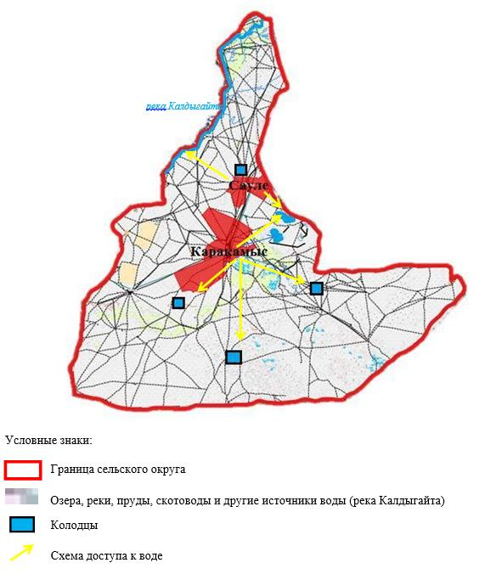

|  |  |
| --- | --- |
|  | Приложение 26 к Плану по управлению пастбищами и их использованию по Каратобинскому району на 2023-2024 годы |

**Схема доступа пастбище пользователей к водоисточникам (озерам, рекам, прудам, копаням, оросительным или обводнительным каналам, трубчатым или шахтным колодцам), составленную согласно норме потребления воды**

**Сулыкульский сельский округ**

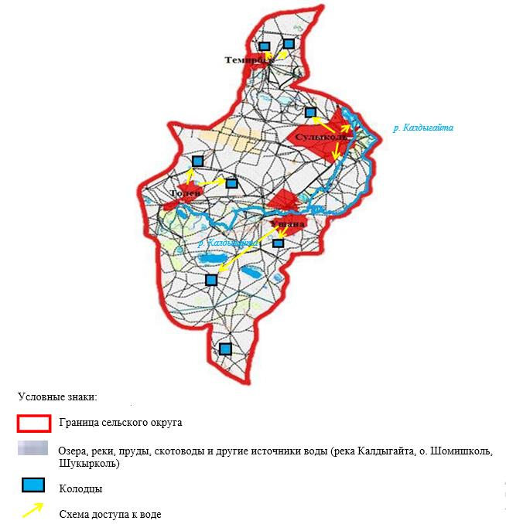

|  |  |
| --- | --- |
|  | Приложение 27 к Плану по управлению пастбищами и их использованию по Каратобинскому району на 2023-2024 годы |

**Схема перераспределения пастбищ для размещения поголовья сельскохозяйственныхживотных физических и (или) юридических лиц, у которых отсутствуют пастбища, и перемещения его на предоставляемые пастбища**

**Каратобинский сельский округ**

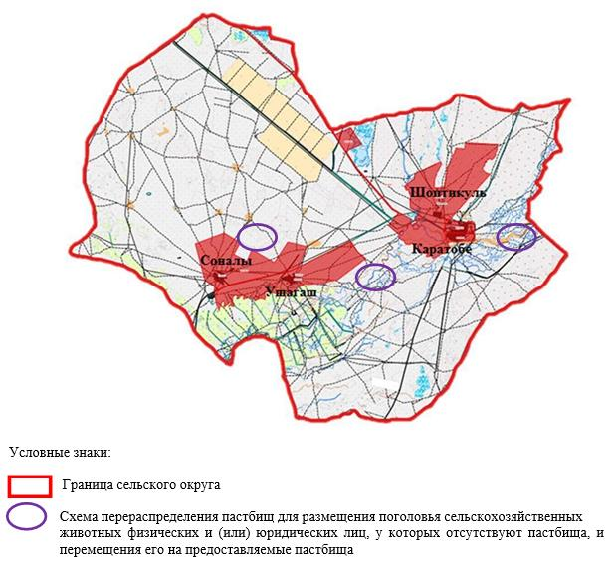

|  |  |
| --- | --- |
|  | Приложение 28 к Плану по управлению пастбищами и их использованию по Каратобинскому району на 2023-2024 годы |

**Схема перераспределения пастбищ для размещения поголовья сельскохозяйственных животных физических и (или) юридических лиц, у которых отсутствуют пастбища, и перемещения его на предоставляемые пастбища**

**Аккозинский сельский округ**

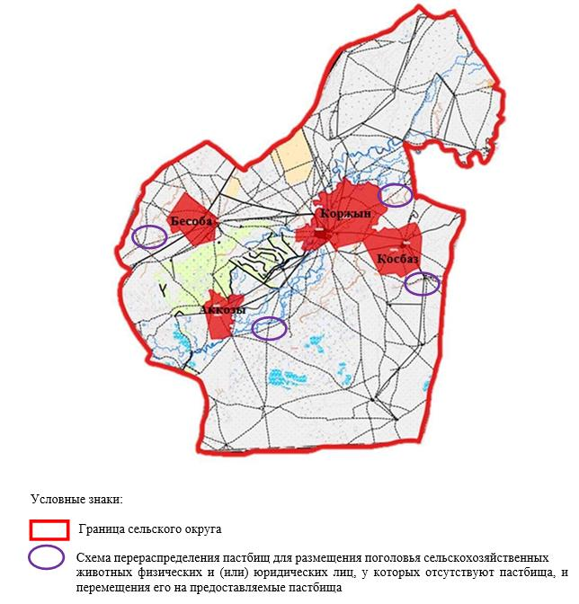

|  |  |
| --- | --- |
|  | Приложение 29 к Плану по управлению пастбищами и их использованию по Каратобинскому району на 2023-2024 годы |

**Схема перераспределения пастбищ для размещения поголовья сельскохозяйственных животных физических и (или) юридических лиц, у которых отсутствуют пастбища, и перемещения его на предоставляемые пастбища**

**Егиндикульский сельский округ**

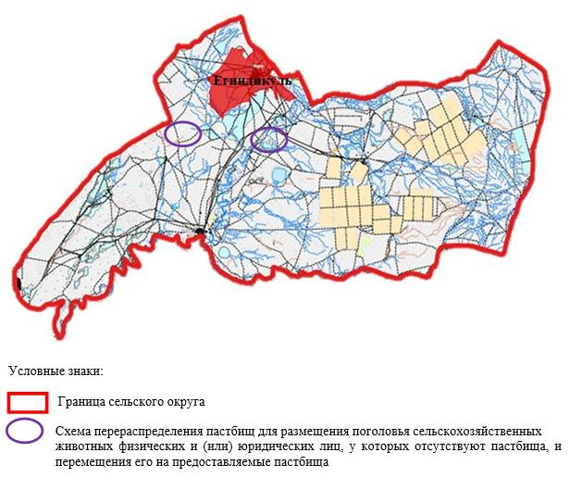

|  |  |
| --- | --- |
|  | Приложение 30 к Плану по управлению пастбищами и их использованию по Каратобинскому району на 2023-2024 годы |

**Схема перераспределения пастбищ для размещения поголовья сельскохозяйственных животных физических и (или) юридических лиц, у которых отсутствуют пастбища, и перемещения его на предоставляемые пастбища**

**Жусандойский сельский округ**

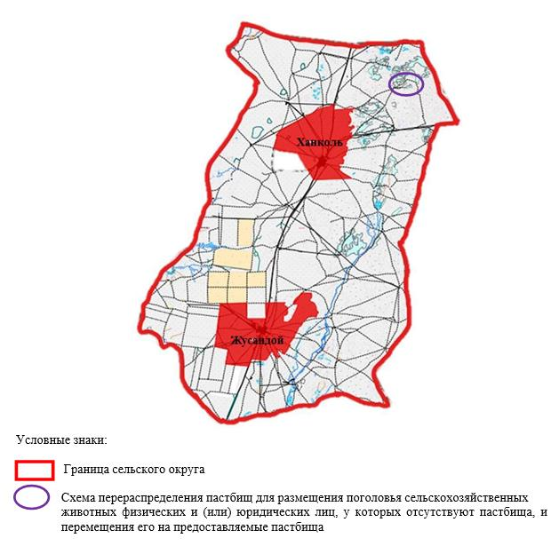

|  |  |
| --- | --- |
|  | Приложение 31 к Плану по управлению пастбищами и их использованию по Каратобинскому району на 2023-2024 годы |

**Схема перераспределения пастбищ для размещения поголовья сельскохозяйственных животных физических и (или) юридических лиц, у которых отсутствуют пастбища, и перемещения его на предоставляемые пастбища**

**Каракольский сельский округ**

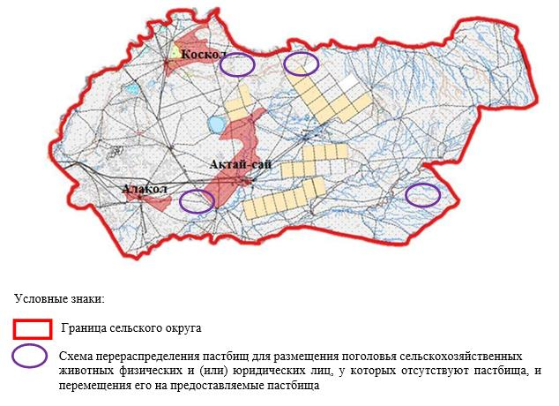

|  |  |
| --- | --- |
|  | Приложение 32 к Плану по управлению пастбищами и их использованию по Каратобинскому району на 2023-2024 годы |

**Схема перераспределения пастбищ для размещения поголовья сельскохозяйственных животных физических и (или) юридических лиц, у которых отсутствуют пастбища, и перемещения его на предоставляемые пастбища**

**Коскольский сельский округ**

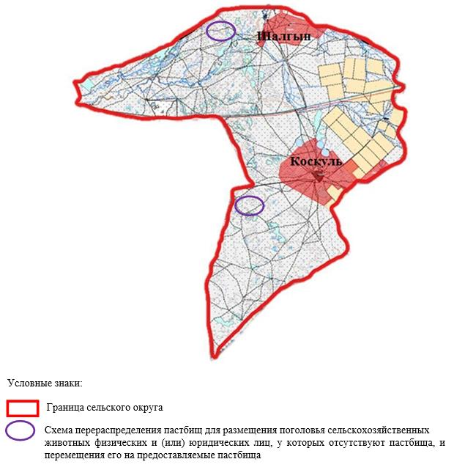

|  |  |
| --- | --- |
|  | Приложение 33 к Плану по управлению пастбищами и их использованию по Каратобинскому району на 2023-2024 годы |

**Схема перераспределения пастбищ для размещения поголовья сельскохозяйственных животных физических и (или) юридических лиц, у которых отсутствуют пастбища, и перемещения его на предоставляемые пастбища**

**Саралжынский сельский округ**

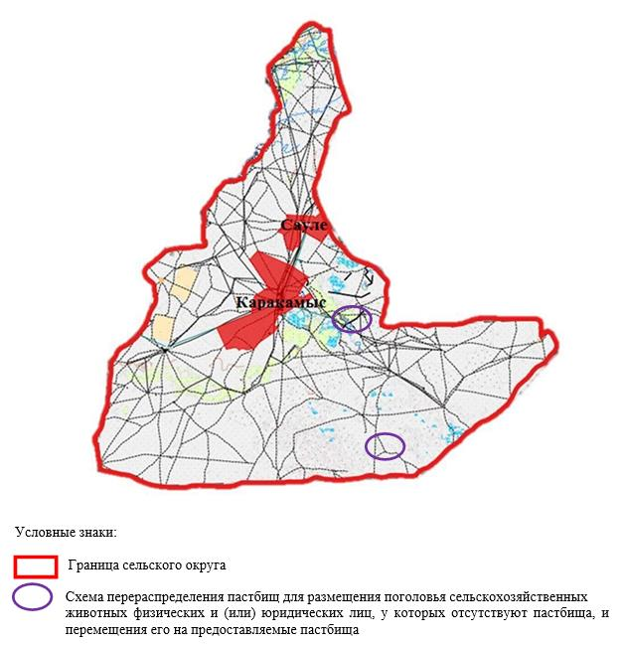

|  |  |
| --- | --- |
|  | Приложение 34 к Плану по управлению пастбищами и их использованию по Каратобинскому району на 2023-2024 годы |

**Схема перераспределения пастбищ для размещения поголовья сельскохозяйственных животных физических и (или) юридических лиц, у которых отсутствуют пастбища, и перемещения его на предоставляемые пастбища**

**Сулыкульский сельский округ**

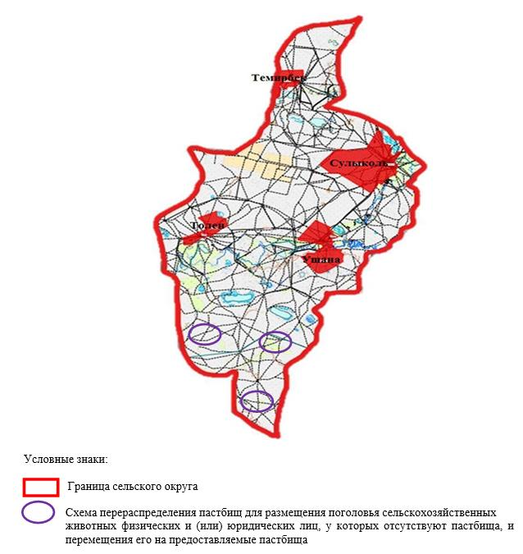

|  |  |
| --- | --- |
|  | Приложение 35 к Плану по управлению пастбищами и их использованию по Каратобинскому району на 2023-2024 годы |

**Схема размещения поголовья сельскохозяйственных животных на отгонных пастбищах физических и (или) юридических лиц, не обеспеченных пастбищами, расположенными при городе районного значения, поселке, селе, сельском округе**

**Каратобинский сельский округ**

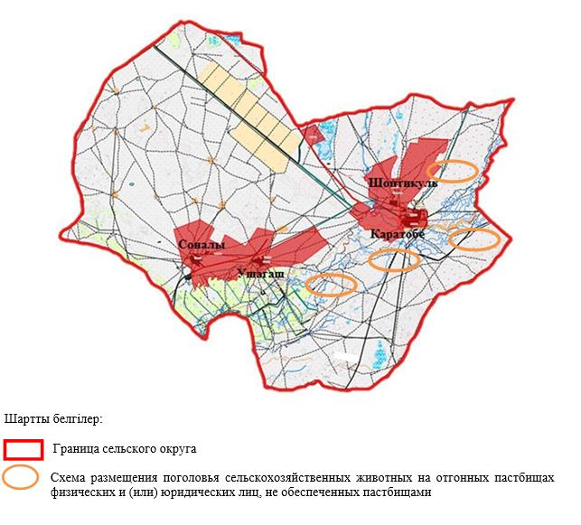

|  |  |
| --- | --- |
|  | Приложение 36 к Плану по управлению пастбищами и их использованию по Каратобинскому району на 2023-2024 годы |

**Схема размещения поголовья сельскохозяйственных животных на отгонных пастбищах физических и (или) юридических лиц, не обеспеченных пастбищами, расположенными при городе районного значения, поселке, селе, сельском округе**

**Аккозинский сельский округ**

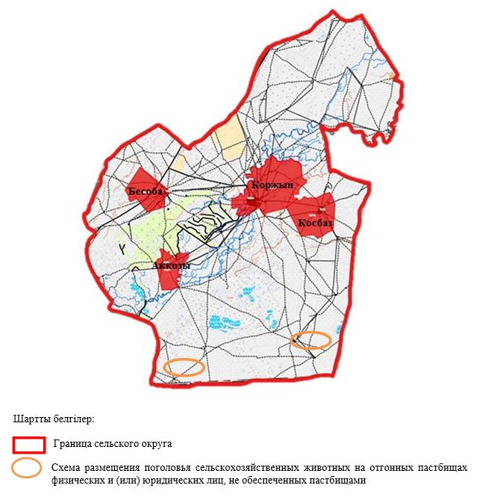

|  |  |
| --- | --- |
|  | Приложение 37 к Плану по управлению пастбищами и их использованию по Каратобинскому району на 2023-2024 годы |

**Схема размещения поголовья сельскохозяйственных животных на отгонных пастбищах физических и (или) юридических лиц, не обеспеченных пастбищами, расположенными при городе районного значения, поселке, селе, сельском округе**

**Егиндикульский сельский округ**

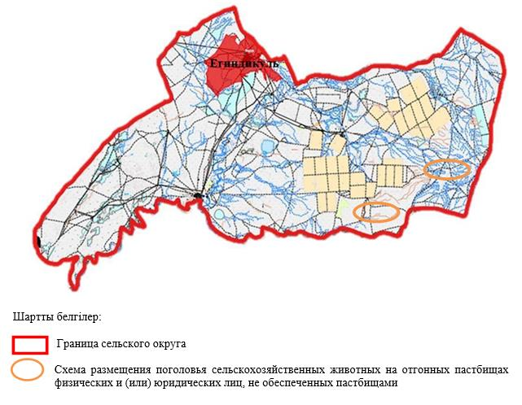

|  |  |
| --- | --- |
|  | Приложение 38 к Плану по управлению пастбищами и их использованию по Каратобинскому району на 2023-2024 годы |

**Схема размещения поголовья сельскохозяйственных животных на отгонных пастбищах физических и (или) юридических лиц, не обеспеченных пастбищами, расположенными при городе районного значения, поселке, селе, сельском округе**

**Жусандойский сельский округ**

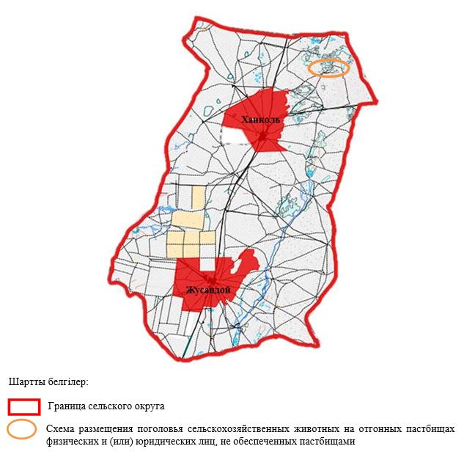

|  |  |
| --- | --- |
|  | Приложение 39 к Плану по управлению пастбищами и их использованию по Каратобинскому району на 2023-2024 годы |

**Схема размещения поголовья сельскохозяйственных животных на отгонных пастбищах физических и (или) юридических лиц, не обеспеченных пастбищами, расположенными при городе районного значения, поселке, селе, сельском округе**

**Каракульский сельский округ**

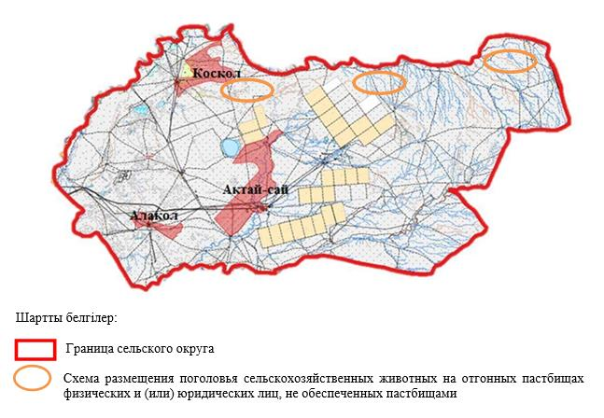

|  |  |
| --- | --- |
|  | Приложение 40 к Плану по управлению пастбищами и их использованию по Каратобинскому району на 2023-2024 годы |

**Схема размещения поголовья сельскохозяйственных животных на отгонных пастбищах физических и (или) юридических лиц, не обеспеченных пастбищами, расположенными при городе районного значения, поселке, селе, сельском округе**

**Коскульский сельский округ**

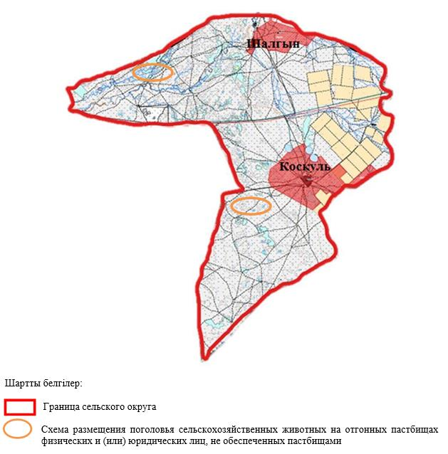

|  |  |
| --- | --- |
|  | Приложение 41 к Плану по управлению пастбищами и их использованию по Каратобинскому району на 2023-2024 годы |

**Схема размещения поголовья сельскохозяйственных животных на отгонных пастбищах физических и (или) юридических лиц, не обеспеченных пастбищами, расположенными при городе районного значения, поселке, селе, сельском округе**

**Саралжынский сельский округ**

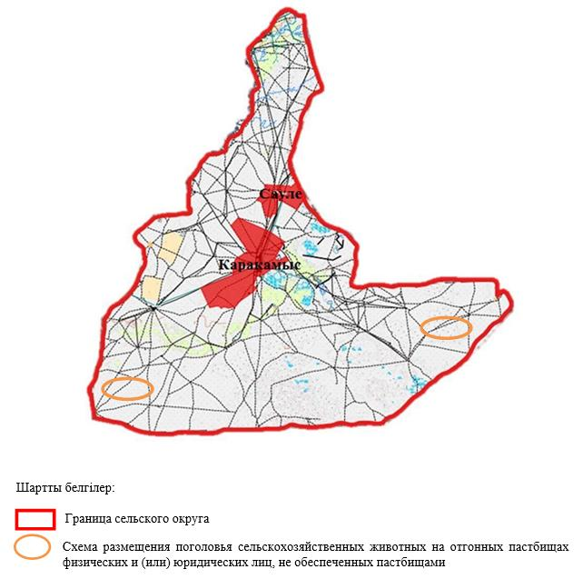

|  |  |
| --- | --- |
|  | Приложение 42 к Плану по управлению пастбищами и их использованию по Каратобинскому району на 2023-2024 годы |

**Схема размещения поголовья сельскохозяйственных животных на отгонных пастбищах физических и (или) юридических лиц, не обеспеченных пастбищами, расположенными при городе районного значения, поселке, селе, сельском округе**

**Сулыкульский сельский округ**

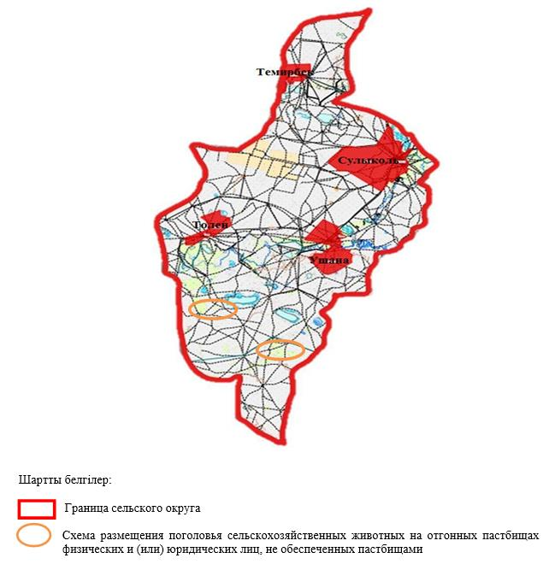

© 2012. РГП на ПХВ «Институт законодательства и правовой информации Республики Казахстан» Министерства юстиции Республики Казахстан